Špargľa

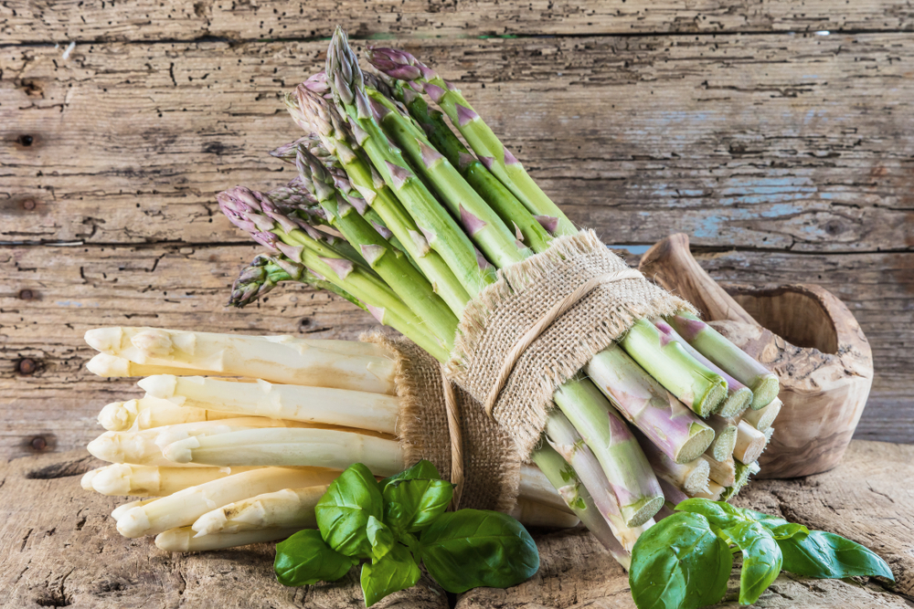

Je trváca rastlina, ktorá vytvára v pôde bohatú dužinatú koreňovú sústavu. Rastlina dosahuje výšku až 1,5 m.. Obecne sa rozoznávajú tri druhy špargle, líšia sa iba spôsobom pestovania. Najjemnejšiu chuť má špargľa biela, ktorá sa pestuje zakrytá fóliou. Zelená špargľa sa pestuje na svetle a typickú zelenú farbu má vďaka slnečným lúčom, ktoré sú príčinou vzniku chlorofylu. Tretím druhom je fialová špargľa s výraznou korenistou a ľahko horkou chuťou
Odlišujú sa spôsobom pestovania. Špargľa je bohatá na bielkoviny, obsahuje vlákninu, upravuje vysoký krvný tlak, odstraňuje únavu , podporuje činnosť obličiek, dlhodobo zvyšuje počet užitočných baktérií v pečeni.
Technológia pestovania:
Špargľa sa pestuje z predpestovaných priesad, väčšinou dvojročných. Priesady sa vysádzajú koncom apríla a v máji do brázd hlbokých 40 cm. Na dno brázdy e potrebné dať kompost a doň nasadiť priesady na vzdialenosť asi 50 cm. Zahrnúť kompostom a potom ešte zeminou. Vrchol priesady má byť asi 10 cm pod povrchom pôdy.
Zber Špargľa sa zberá až v treťom roku po výsadbe.
Bielenie špargle:
Skoro na jar, asi v marci e potrebné urobiť kopčeky asi 30 cm vysoké a pritlačiť, aby sa vytvoril pôdny prísušok. Len čo vybielené výhonky prerastú nahrnutou zeminou a nadvihujú povrch pôdy, musia sa odrezávať ich špeciálnym nožom (dĺžka výhonkov má byť asi 20 cm). Výhonky sa zberajú od apríla.
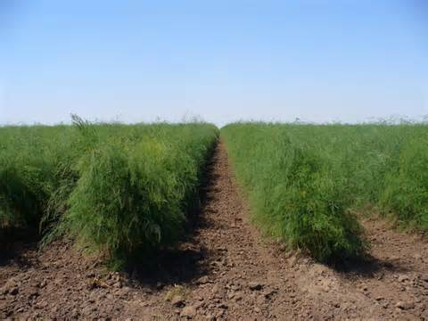
Porast špargle
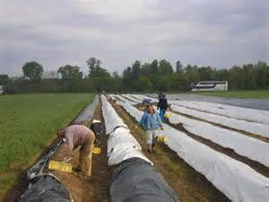
Zber špargle
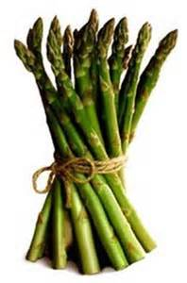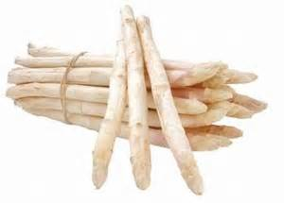
Zelená špargľa Biela špargľa
Úloha
Špargľa je jednoročná, dvojročná alebo trváca zelenina ?
Odpoveď si napíš do zošita pod opísné učivo a nezabudni mi ju poslať.

